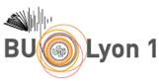 | Abonnement à la plateforme Streamglish

Cette méthode d’apprentissage de l’anglais est fondée sur des vidéos d’actualités (changement d’accent et ajout de sous-titres possibles) + des exercices et des leçons de grammaire. En + : une rubrique pour évaluer votre niveau et préparer des tests TOEIC, LanguageCert LTE. Vous pouvez aussi vous entraîner à l’oral grâce à des simulations de conversation avec feedback.

Les vidéos
Elles vous permettent de vous imprégner des structures de phrases, du vocabulaire, de l’intonation et des accents.
- Sur chaque vidéo, une étiquette vous indique le niveau de difficulté.
- Des sous-titres intègrent la traduction des mots ou expressions difficiles, choisissez selon votre niveau :

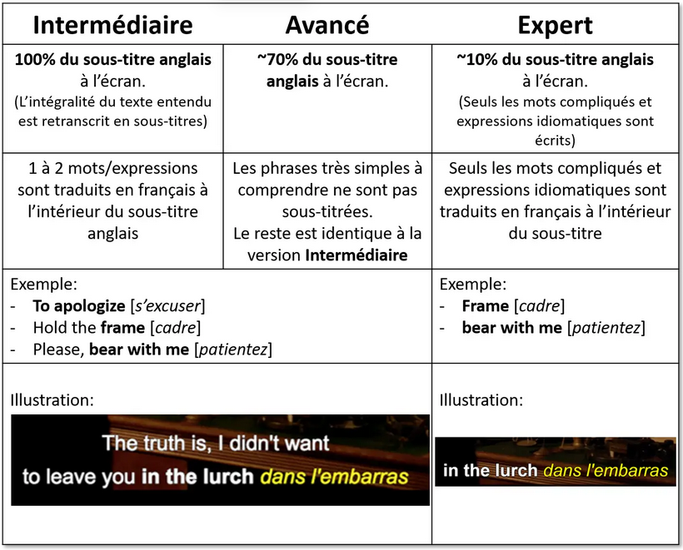

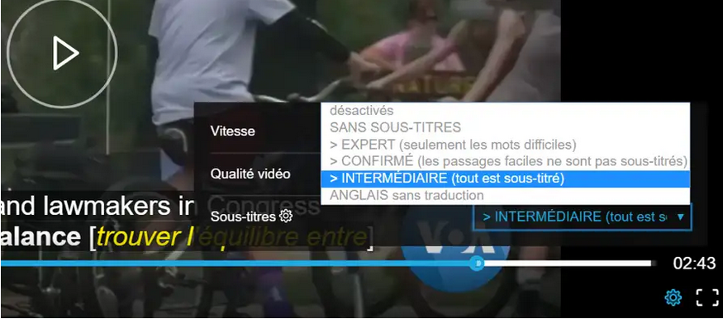
- Vous pouvez ralentir la vitesse de la vidéo pour faciliter la compréhension :
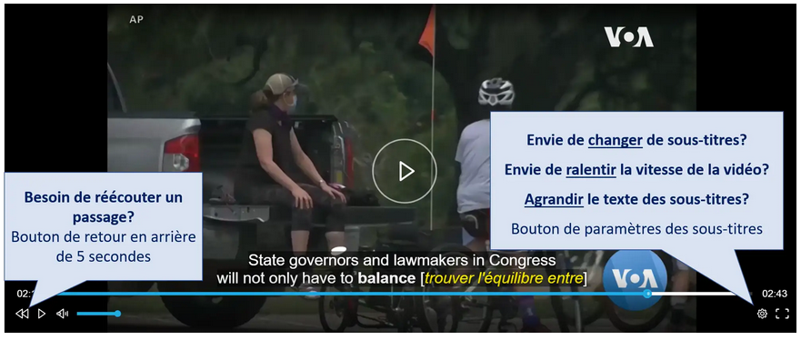
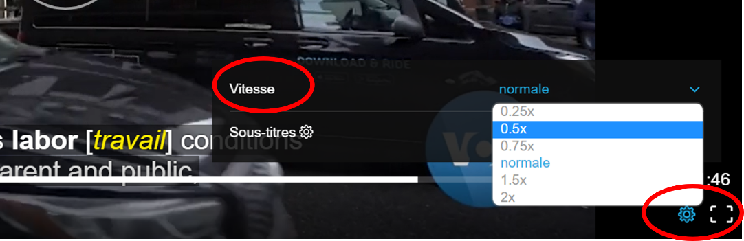

Vous pouvez aussi faire une recherche par mot, et filtrer les vidéos :
- Par accès thématique : actualité du monde anglophone, reportages, « formats courts » (1 mn), anglais des affaires, discours, institutions des Etats-Unis, vidéos métiers, …
- Par accent : anglais, américain, australien, asiatique, …

Après le visionnage, Streamglish vous propose :
- Un QCM sur la compréhension de la vidéo
- Des exercices de prononciation avec feedback
- Un texte à trous pour traduire certains mots ou expressions à retenir
- Des flash-cards pour mémoriser

Les leçons
Révisez les principales notions de grammaire et les règles d’usage de la langue, en contexte, comme dans l’exemple ci-dessous :
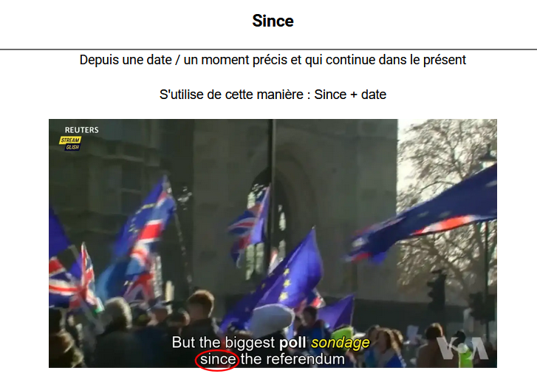

L’espace conversation
Il vous permet de vous entrainer à l’oral sur une thématique :
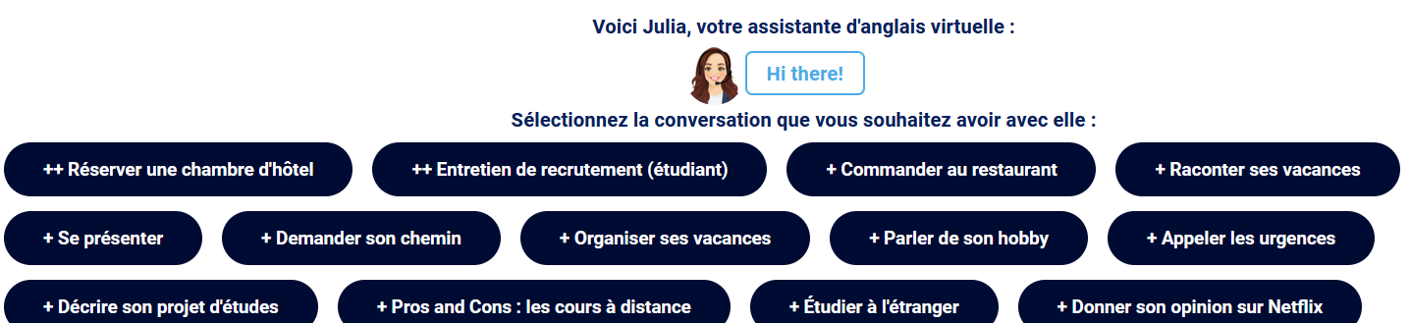
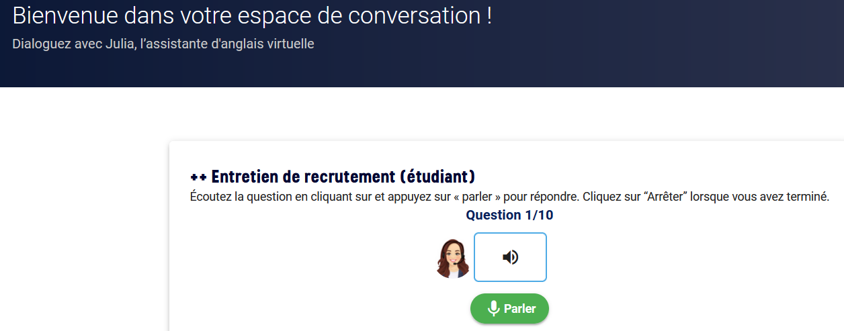

Tests d'anglais
Ils vous permettent d’évaluer votre niveau sur la grille du CECRL, et de vous entrainer aux tests TOEIC®, LanguageCERTL LTE, ...
« La préparation à ces examens nécessite avant tout un travail de la compréhension orale et écrite que vous ferez grâce aux vidéos, au module de vocabulaire et aux leçons. Chaque leçon de grammaire a notamment un encadré spécifique sur les principaux points testés au TOEIC et les conseils à retenir.
Mais les épreuves ont chacune un formalisme particulier et il est important de s’y familiariser, c’est pourquoi cette section vous propose plusieurs tests totalement identiques à ceux que vous passerez, mais raccourcis (durée de 20 à 30 min). Ce format permet de trouver plus facilement le temps de faire les entraînements. »

Et aussi, des vidéos pour progresser en allemand et en espagnol !
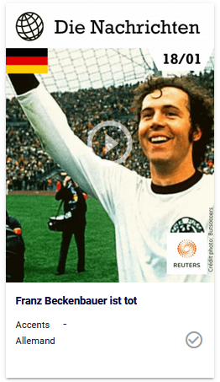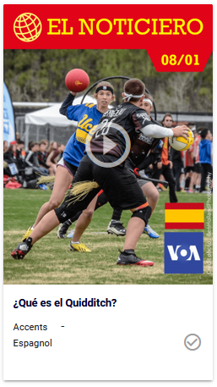
Accès sur authentification Lyon1, sur place et à distance : https://www-streamglish-com.docelec.univ-lyon1.fr/

01/2024 Source : https://www-streamglish-com

